标题：Do Firms Proactively Build Internal Markets for Redeployment? Evidence from a Natural Experiment
作者及机构:
Timo Sohl: UPF Barcelona School of Management, Pompeu Fabra University, 08008 Barcelona, Spain
Timothy B. Folta: School of Business, University of Connecticut, Storrs, Connecticut 06269
摘要: The topic of related diversification is of fundamental interest to corporate strategy research. However, the understanding of how the potential for resource redeployment might encourage related diversification is limited. This paper explores the impact of the 2006 German real estate transfer tax (RETT) reform, which led to higher RETT rates but retained the exemption from RETT for corporate restructurings. We propose that firms might have reacted strategically to the threat of higher transfer taxes by combining related businesses into a portfolio, providing an efficient internal market for reallocating property assets in the event of business-specific shocks. Consistent with a dynamic perspective on relatedness, difference-in-differences analyses of the European retail market show that the probability of related diversification increased significantly for firms that were affected by the reform, relative to control firms. This finding contributes to the literature that links firm boundary choices to intertemporal economies of scope and offers new insights into the real effects of transfer tax policies.
AI标题: 德国税改揭示企业战略新逻辑：相关多元化构建内部资源市场新范式
AI精炼: **研究领域**：该论文聚焦企业战略中的多元化决策问题，探讨企业如何通过构建内部资源市场应对未来市场摩擦。 **核心问题**：传统观点认为外部市场摩擦（如房地产转让税）会抑制企业投资，但作者提出一个反直觉假设——当企业预期未来交易成本上升时，可能主动通过相关多元化构建内部市场，以低成本实现资源（如房地产）的跨业务灵活调配。 **传统视角**：过往研究强调现有业务组合的“静态协同效应”（如资源共享），或认为市场摩擦直接阻碍企业扩张，但缺乏对“企业为未来灵活性主动布局”的实证检验。 **作者创新**：利用2006年德国房地产转让税改革的自然实验（各州税率分阶段上调，但企业重组交易免税），采用双重差分法（DID）分析欧盟零售企业数据。结果显示： 1. 受改革影响的德国企业相关多元化概率提升9个百分点（对比其他欧盟国家）； 2. 租赁密集型行业或房地产持有少的企业效应较弱，验证“内部调配需资源控制权”的机制； 3. 实际税收上调后，企业通过同一业态（如连锁超市间）而非跨业态调整门店配置，证实资源灵活性的动态价值。 **方法亮点**：通过政策冲击外生性分离因果，结合行业特征异质性（租赁/自有比例）和跨国扩展分析，揭示企业为应对未来不确定性而提前布局的战略逻辑，挑战了“税收必然抑制投资”的传统认知。
关键词:
双重差分法(DID)
自然实验设计
内部资源市场
资源重新部署成本
动态协同效应
企业边界选择
房地产转让税改革
资源灵活性
学术要点: 学术要点 1：资源再部署潜力（Resource Redeployment Potential） 指企业通过相关多元化构建内部市场，使非财务资源（如房地产）能够在业务间低成本重新配置的动态能力，区别于传统的静态协同效应。|||
学术要点 2：跨期范围经济（Intertemporal Economies of Scope） 通过时间维度上的资源灵活调配实现的成本节约，强调未来不确定性下资源再配置权而非即时协同效应。|||
学术要点 3：横向边界选择的动态视角（Dynamic Perspective on Horizontal Boundaries） 企业基于预期市场摩擦变化主动调整业务组合，通过相关多元化构建"实物期权"应对未来税收政策冲击。|||
学术要点 4：非财务资源锁入效应（Nonfinancial Resource Lock-in） 高转让税导致实物资产外部交易流动性下降，迫使企业通过内部市场重构实现"制度套利"。|||
学术要点 5：企业柔性资源再配置（Firm-Flexible Resource Reallocation） 针对可交易但存在市场摩擦的资产（如零售门店），通过组织架构设计实现优于外部市场的配置效率。
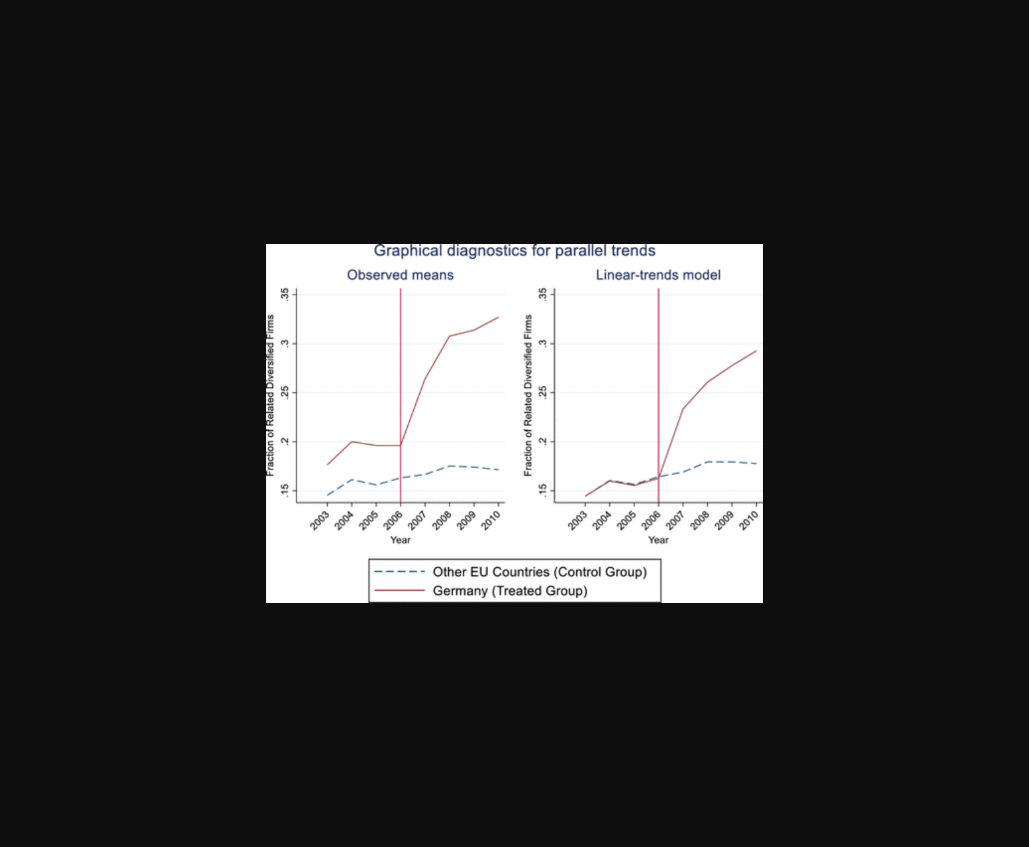
图片展示了受税改影响企业与对照组在相关多元化概率上的差异分析结果。
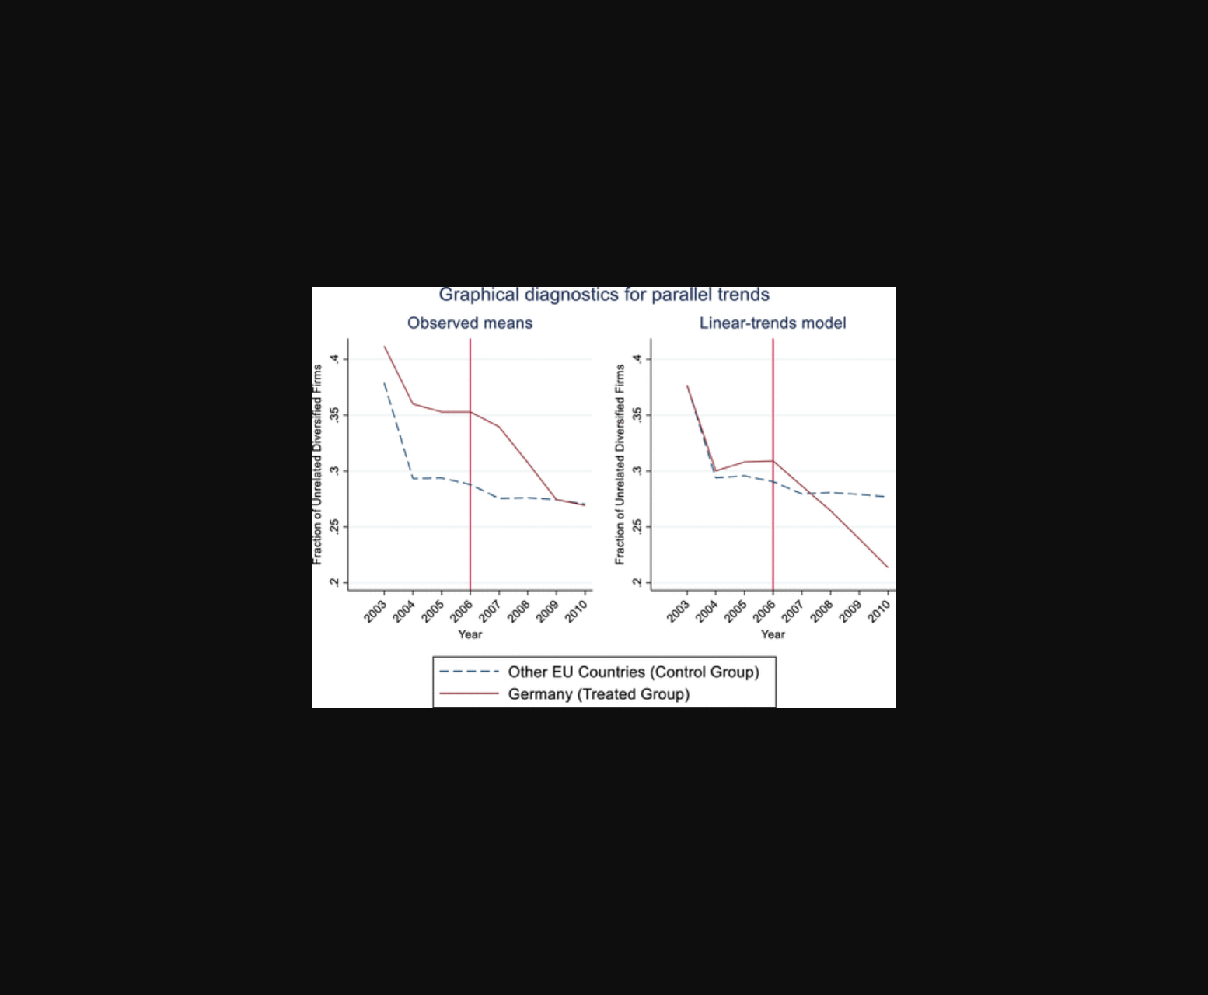
图片呈现了德国房地产税改革前后，处理组与对照组企业相关多元化策略的双重差分分析结果。
原文链接: https://doi.org/10.1287/mnsc.2021.02396

